2017年11月12日 星期日 阴 11～16℃

益阳大通湖200MWp渔光互补发电项目

一期100MWp渔光互补发电项目情况说明：

* 26区支架验收：角度有5处不符合规范要求，平整度不符合要求，以上问题太多，要求整改后报复检。
* 26区桩帽防腐2人走汇流箱线1\*4平方2人；
* 29区支架安装12人；
* 4区组件安装10人；
* 25区基础管桩打桩，桩机1台，挖机1台，测量3人；
* 30区组件安装12人；

照片如下：

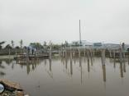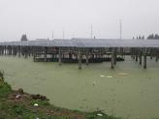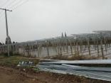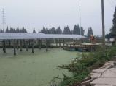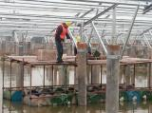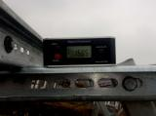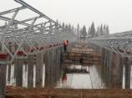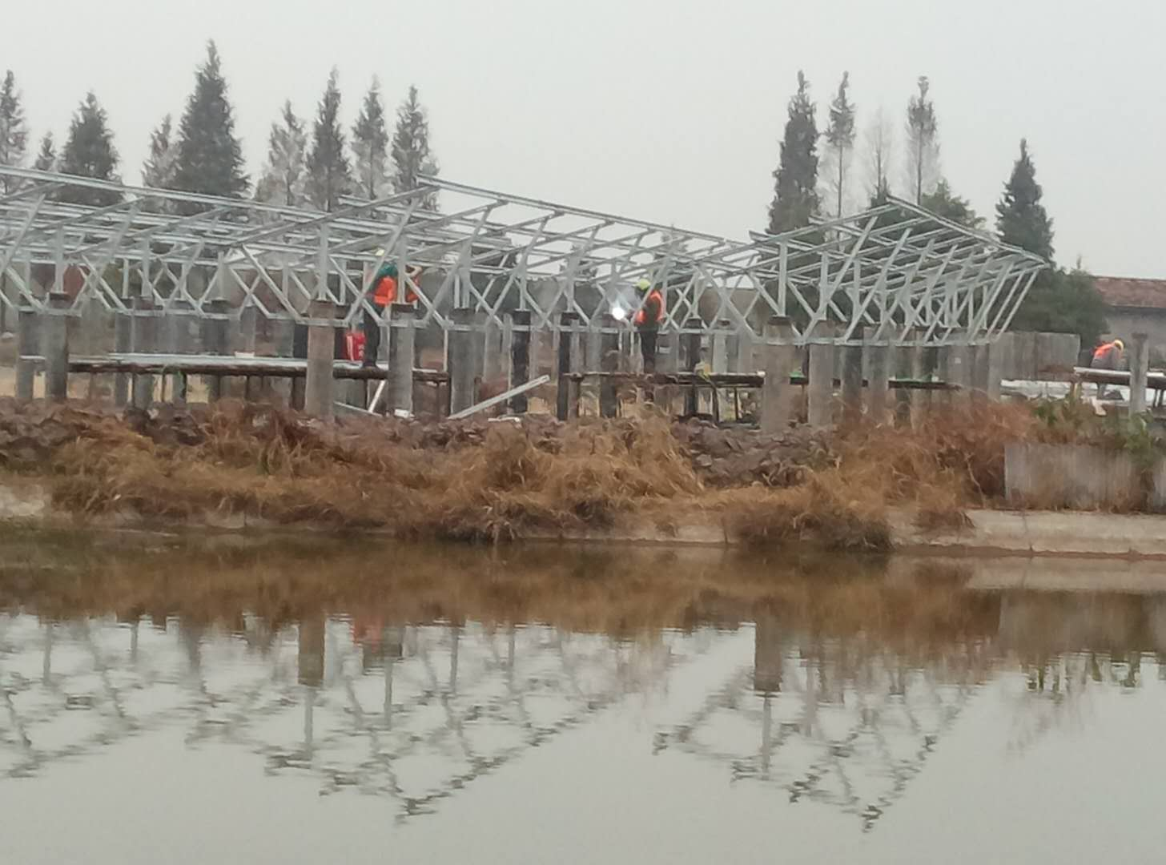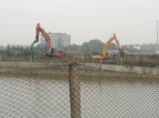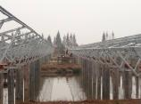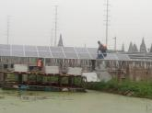

二期100MWp渔光互补发电项目情况说明：

* 21-1检验情况：1.经检验主要问题是多处拓孔，未进行防腐处理。2.其他待检项均符合要求，以上问题待整改后复检。
* 58区基础管桩打桩，钩机1台，桩机1台，测量3人，工人5人。
* 1-3区组件安装，立柱补焊8人；
* 7-2区组件安装13人；
* 8-1区组件安装14人，立柱补焊2人；
* 13区支架安装12人，立柱焊接2人；
* 14区立柱焊接4人，支架安装20人；
* 16区汇流箱放4mm3线8人；
* 20区箱变接185mm3线8人；
* 21-1区组件安装8人；
* 24区组件安装8人；

巡检过程中发现的问题；

1.39区基础管桩打桩不合格，已向总包提出整改要求；

2.58区基础管桩打桩不合格，已向施工单位提出要求。

照片如下：

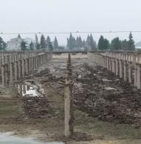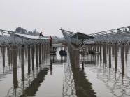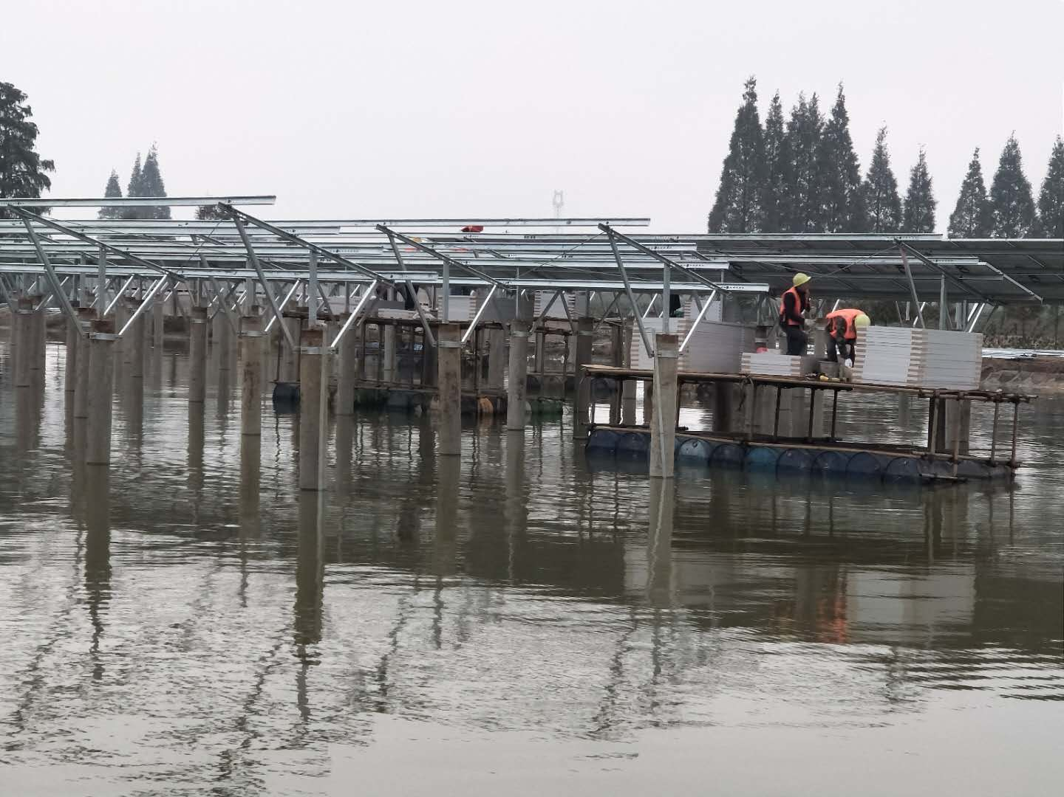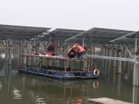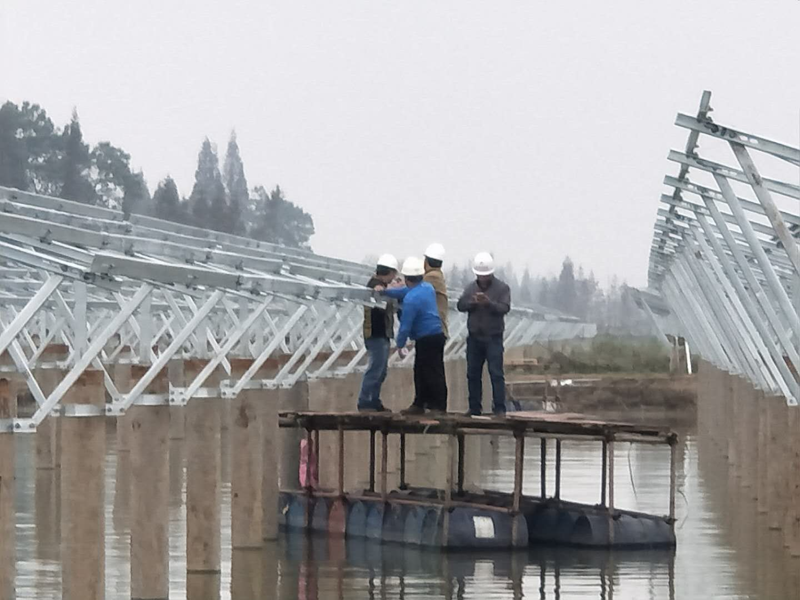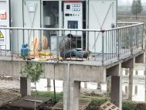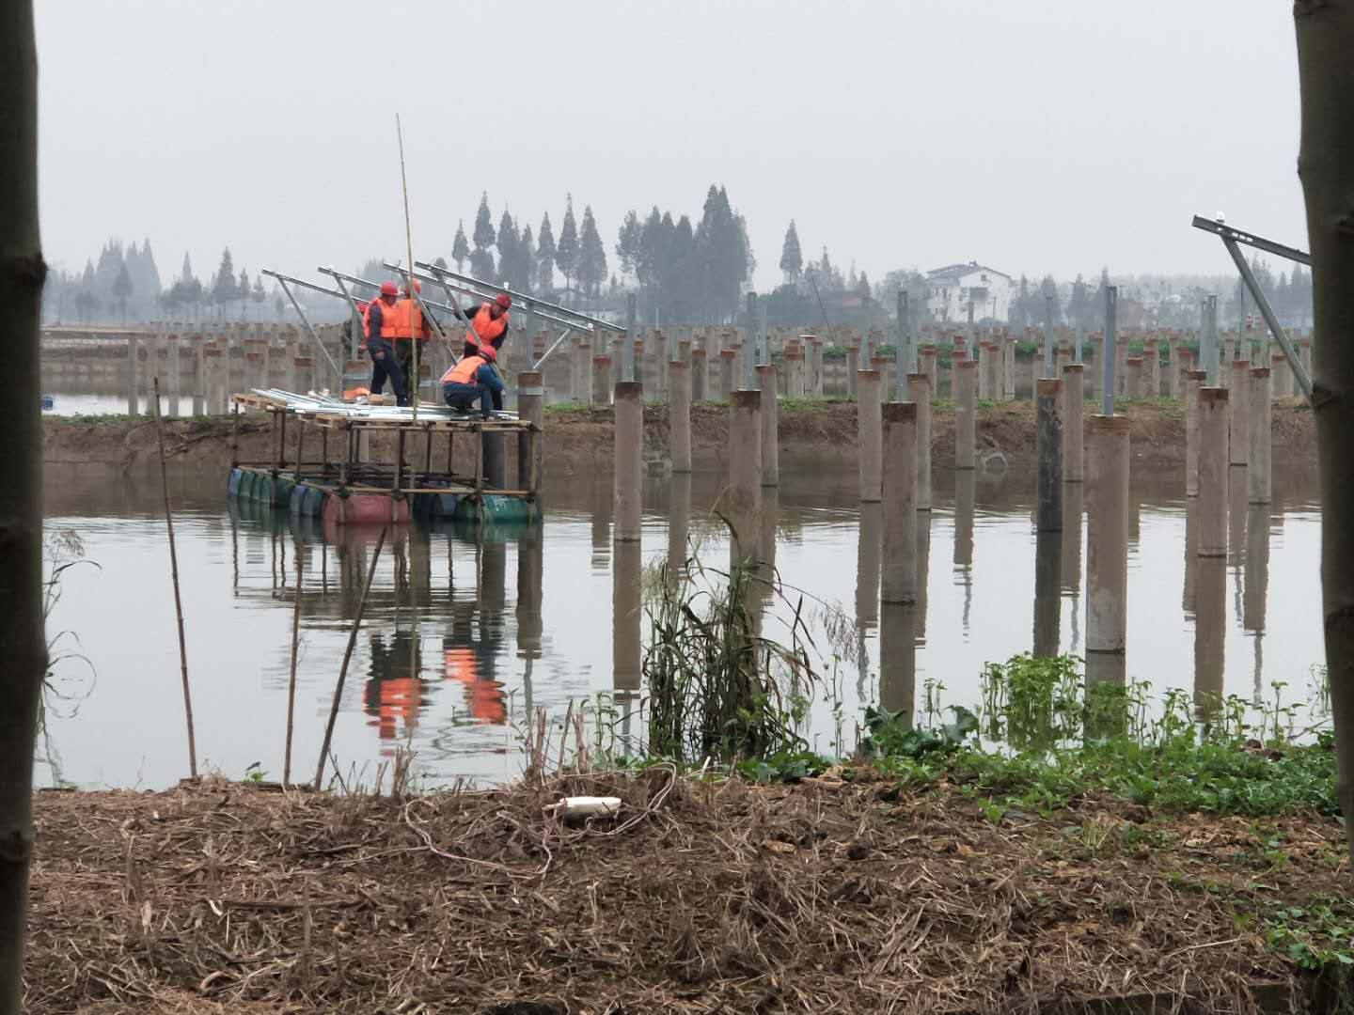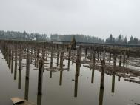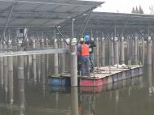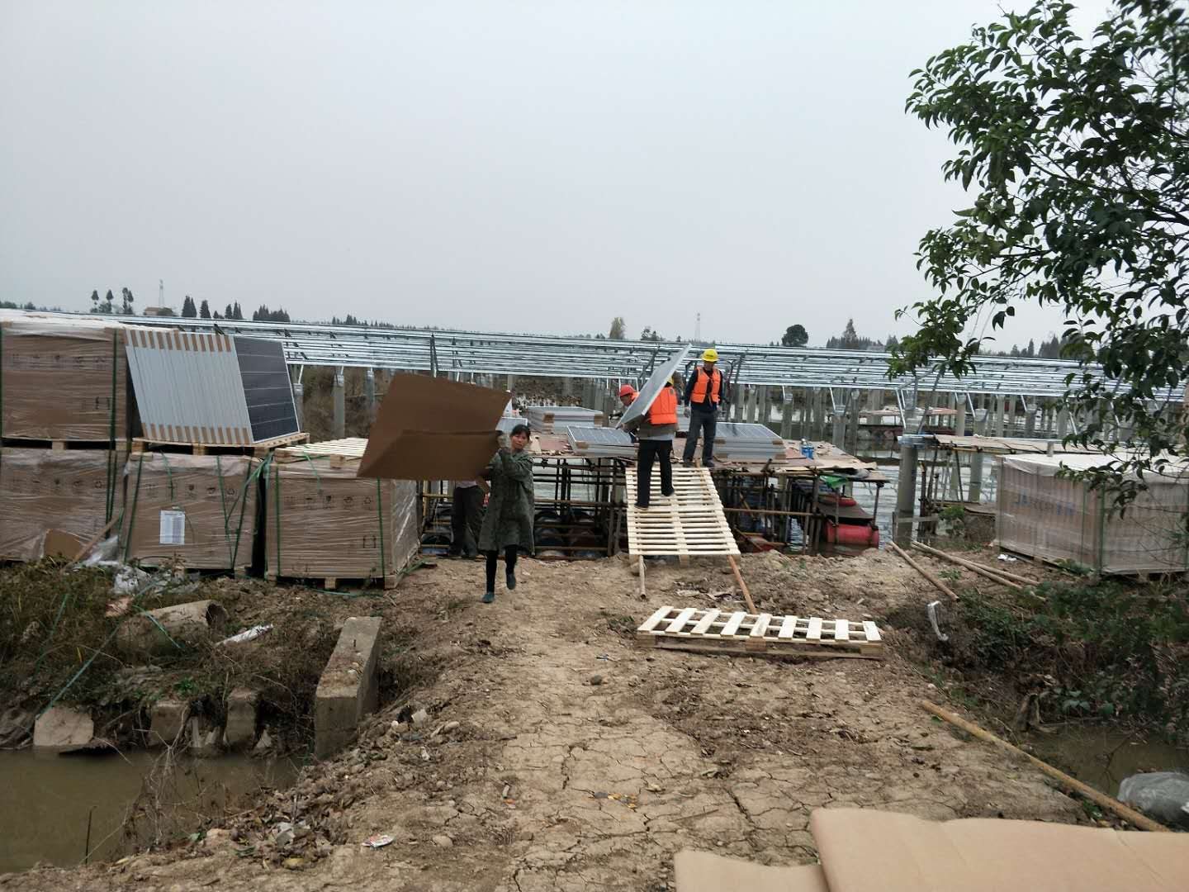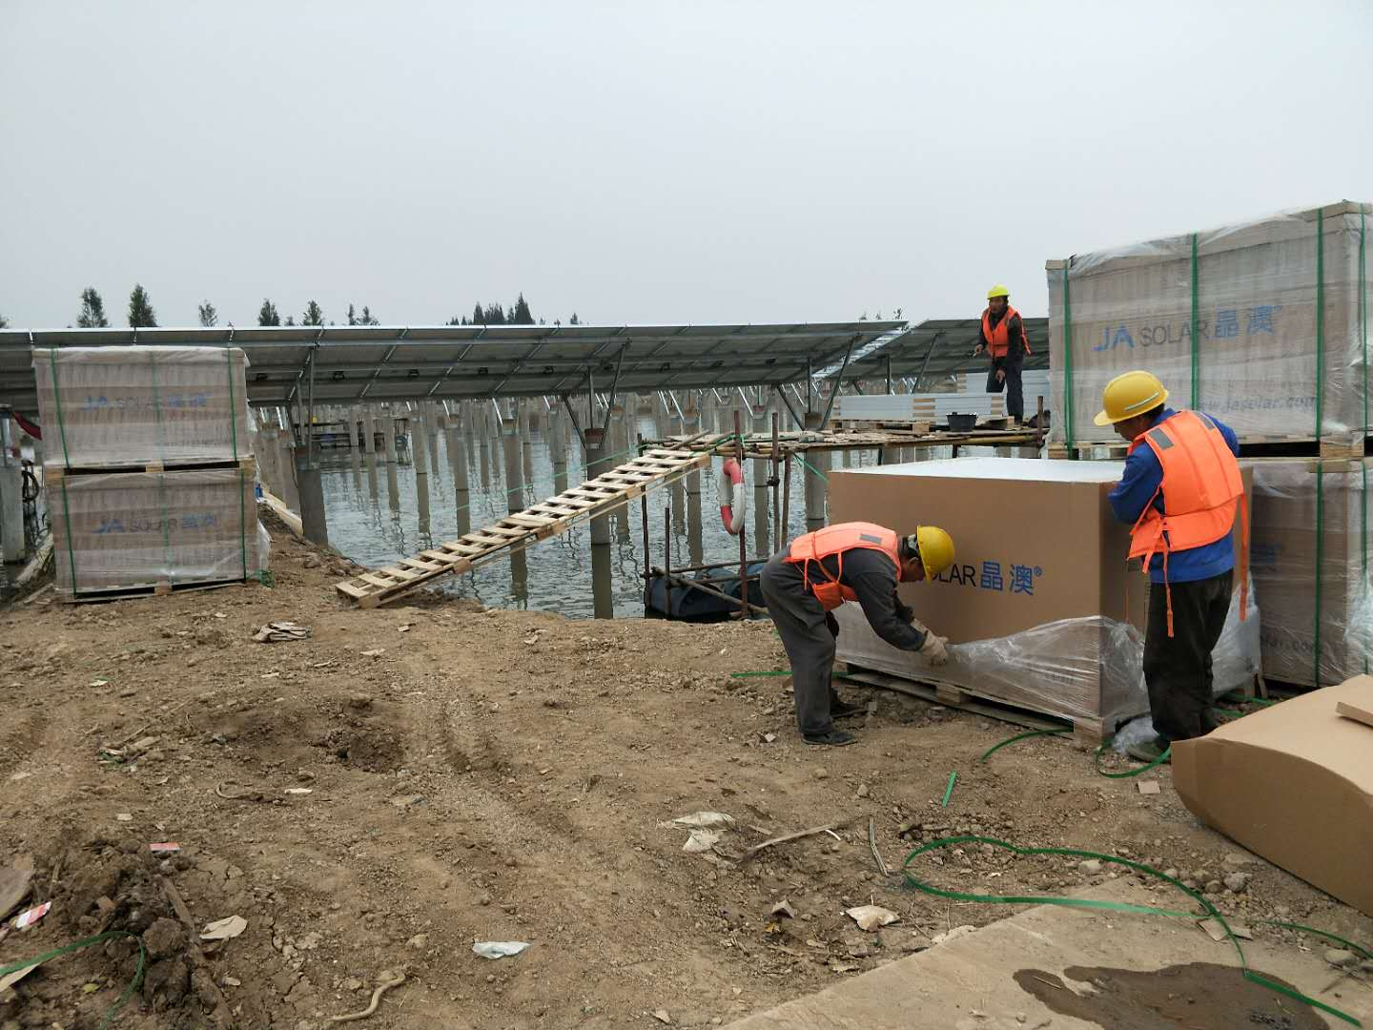

现场人员：刘忠杰、贾玉成、董军旗